Ejercicios de Git: Viaje al pasado

Ejercicio 1

1. Desde el repositorio ejercicio03libro, sitúate en el commit que tiene el mensaje “Añadido capítulo 3”.

Hago un milog y busco el logo de dicho commit

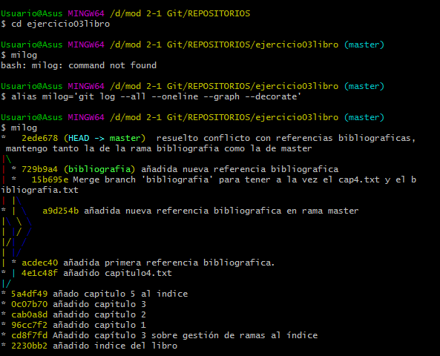



Vemos que el código es: 0c07b70

Para acceder a dicho commit uso el comando: git checkout <código>



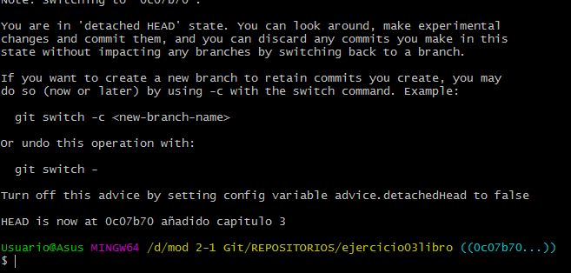

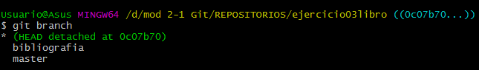

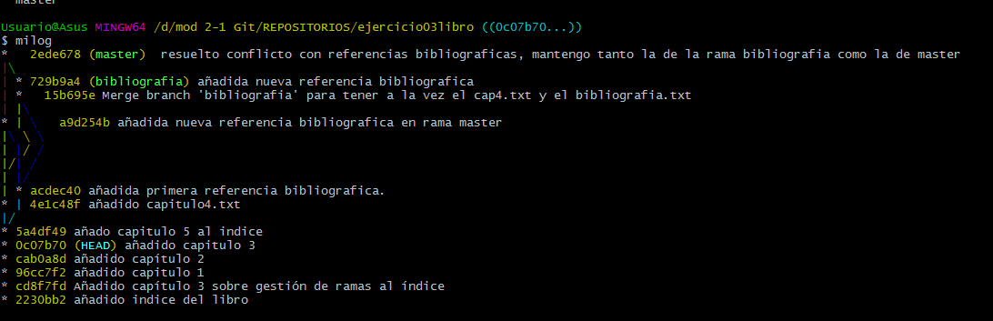



1. Crea una rama llamada write_chap3
2. 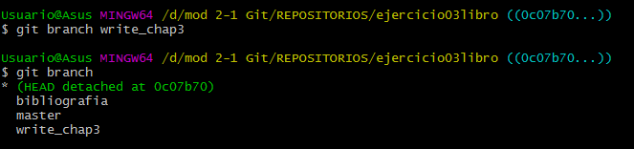



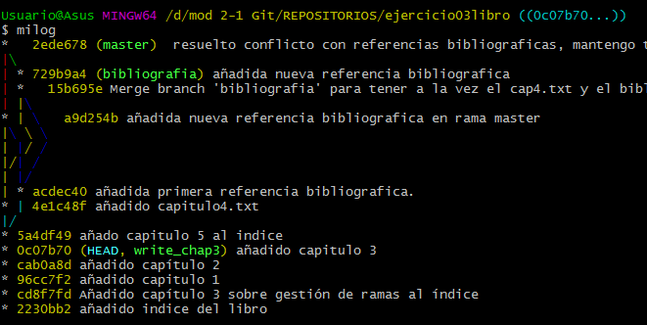



1. Sitúate en la rama creada en el punto 2.

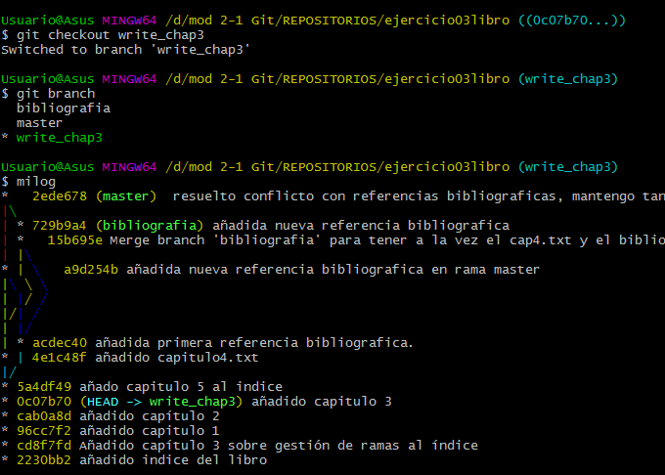



1. Modifica el capítulo 3 añadiendo cuatro o cinco líneas

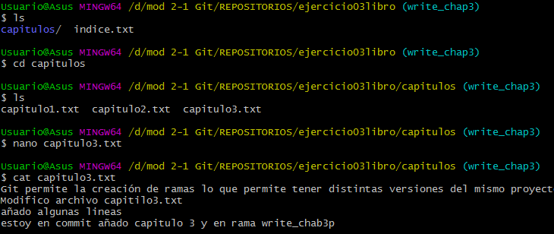

1. Añade el archivo a la zona de intercambio temporal y haz un commit con el mensaje “Editado capítulo 3”

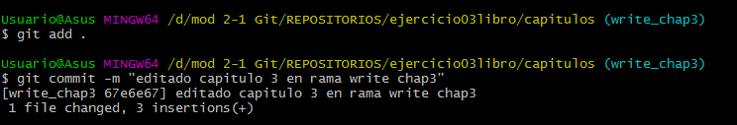

1. Echa un vistazo al historial de commits (con –graph y –oneline al menos)

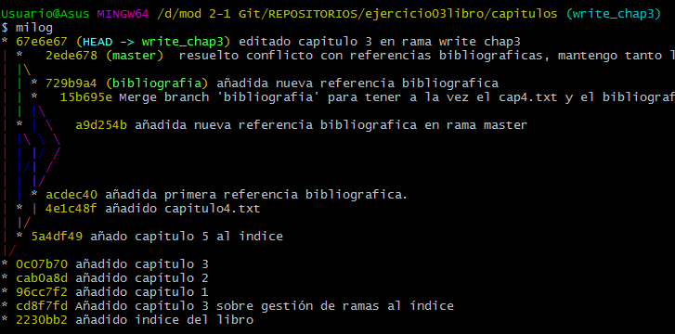

Vemos en las bandas rojas a la izquierda que head-> writechap3 va de añadido capitulo 3 hasta editado capitulo3.txt

1. Vuelve a la rama master

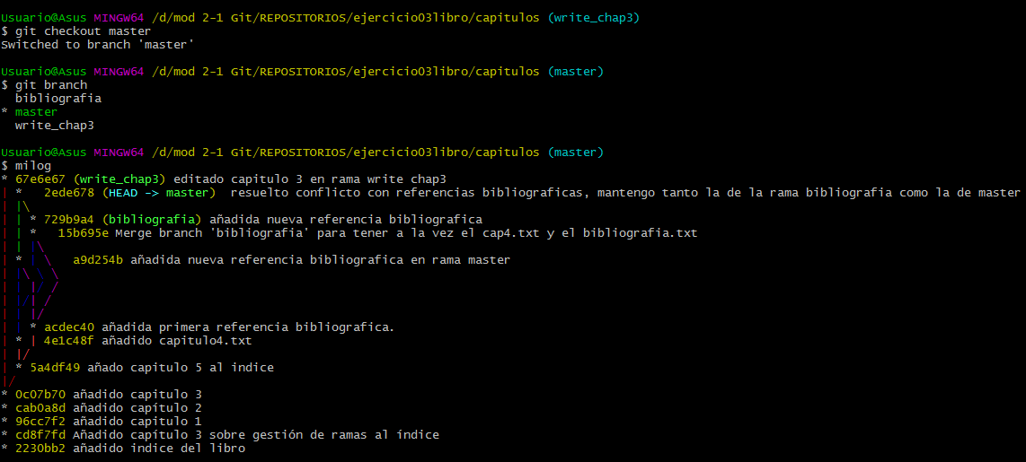

1. Haz un merge de la rama write_chap3

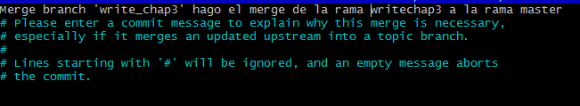

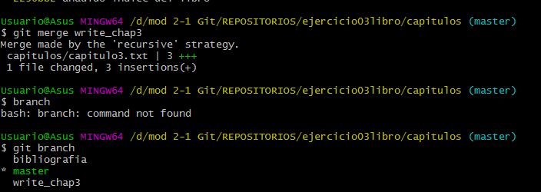

1. Revisa el historial de logs y fíjate en lo que ha ocurrido. Comprueba también si los cambios del archivo están en el directorio de trabajo

